Nerosty a horniny
Na povrchu Země se nachází zemská kůra, pod ní je zemský plášť
a uvnitř Země je zemské jádro.
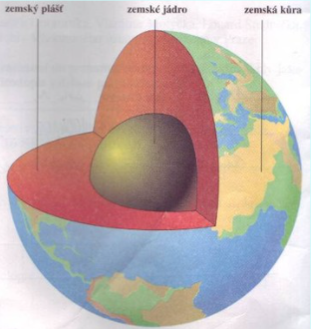
Zemská kůra je složena z hornin. Každá hornina je tvořena jedním nebo několika nerosty.
Mezi nejznámější nerosty patří: křemen, slída, živec, zlato, stříbro.
Úkol: V učebnici na str. 18 si vyber 1 nerost, který se ti líbí a nakresli si ho do sešitu. Napiš o něm nějakou informaci. (Můžeš hledat i na internetu.)

